Σχολεία / Οδηγίες του ΕΟΔΥ - Τα θετικά self test, η καραντίνα και οι στενές επαφές

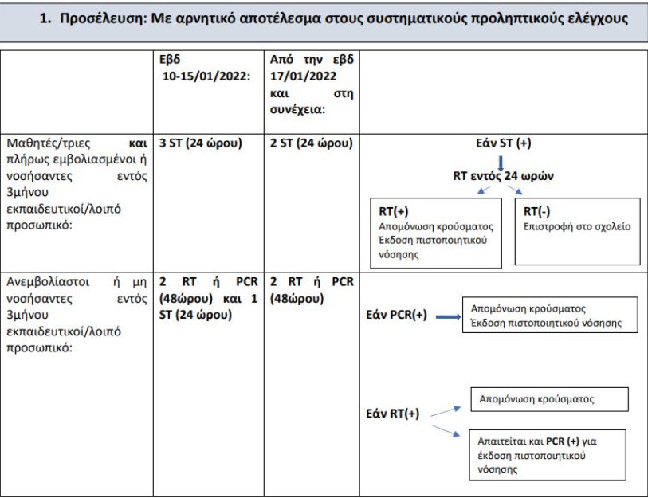

Τι γίνεται στην περίπτωση θετικού αποτελέσματος στο self test
- Στην περίπτωση που το αποτέλεσμα του self test είναι θετικό, θα πρέπει να διενεργηθεί rapid test. Αν και αυτό είναι θετικό, τότε το κρούσμα μπαίνει σε καραντίνα και εκδίδεται πιστοποιητικό νόσησης.
- Στην περίπτωση που το rapid test είναι αρνητικό, τότε ο μαθητής/τρια επιστρέφει κανονικά στο σχολείο και στην καθημερινότητα του.

Ανεμβολίαστοι ή μη νοσήσαντες εντός 3μηνου εκπαιδευτικοί
οι ανεμβολίαστοι ή μη νοσήσαντες εντός τριμήνου εκπαιδευτικοί και λοιπό προσωπικό, καλούνται να υποβληθούν σε δύο rapid ή PCR τεστ και ένα self test την εβδομάδα που διανύουμε, καθώς και σε δύο rapid ή PCR τεστ την εβδομάδα που ακολουθεί.
- Εφόσον κάποιο PCR τεστ είναι θετικό, το κρούσμα απομονώνεται και εκδίδεται πιστοποιητικό νόσησης.
- Σε περίπτωση θετικού rapid test, απαιτείται και PCR για την έκδοση πιστοποιητικού νόσησης.
Αν μαθητής ή εκπαιδευτικός, εμβολιασμένος ή όχι, έπειτα από PCR test διαγνωσθεί θετικός, τότε μπαίνει σε καραντίνα για τουλάχιστον πέντε ημέρες.
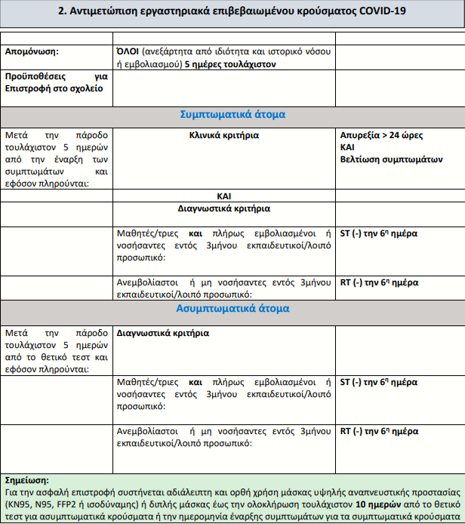

Ποιες είναι οι προϋποθέσεις για την επιστροφή στο σχολείο
Οι προϋποθέσεις για την επιστροφή στο σχολείο χωρίζονται σε δύο κατηγορίες και αφορούν τους συμπτωματικούς και ασυμπτωματικούς ασθενείς.
Άτομα με συμπτώματα
Συμπτωματικοί ασθενείς, επιστρέφουν στο σχολείο μετά την πάροδο τουλάχιστον 5 ημερών από την έναρξη των συμπτωμάτων και εφόσον:
- Δεν έχουν πυρετό για πάνω από 24 ώρες και εμφανίζουν βελτίωση των συμπτωμάτων.
- Οι μαθητές και οι πλήρως εμβολιασμένοι ή νοσήσαντες εντός 3μήνου εκπαιδευτικοί/λοιπό προσωπικό καλούνται να προσκομίσουν αρνητικό self test την έκτη ημέρα.
- Οι ανεμβολίαστοι ή μη νοσήσαντες εντός 3μήνου εκπαιδευτικοί/λοιπό προσωπικό απαιτείται να υποβληθούν σε rapid τεστ την έκτη ημέρα.
Άτομα χωρίς συμπτώματα
Όσοι έχουν διαγνωστεί θετικοί, χωρίς να έχουν παρουσιάσει συμπτώματα, επιστρέφουν στο σχολείο μετά την πάροδο τουλάχιστον πέντε ημερών από το θετικό τεστ εφόσον πληρούνται τα εξής:
- Οι μαθητές και οι πλήρως εμβολιασμένοι ή νοσήσαντες εντός 3μήνου εκπαιδευτικοί/λοιπό προσωπικό καλούνται να προσκομίσουν αρνητικό self test την έκτη ημέρα.
- Οι ανεμβολίαστοι ή μη νοσήσαντες εντός 3μήνου εκπαιδευτικοί/λοιπό προσωπικό απαιτείται να υποβληθούν σε rapid τεστ την έκτη ημέρα.
Από τον ΕΟΔΥ σημειώνεται ότι για την ασφαλή επιστροφή συστήνεται αδιάλειπτη και ορθή χρήση μάσκας υψηλής αναπνευστικής προστασίας (KN95, N95, FFP2 ή διπλής μάσκας έως την ολοκλήρωση τουλάχιστον 10 ημερών από το θετικό τεστ για ασυμπτωματικά κρούσματα ή την ημερομηνία έναρξης συμπτωμάτων για τα συμπτωματικά κρούσματα.

Αντιμετώπιση στενών επαφών εργαστηριακά επιβεβαιωμένου κρούσματος
Σχολικές επαφές
- Συνεχίζουν τις σχολικές δραστηριότητες
- Υποβάλλονται σε συστηματικά τεστ:
Πλήρως εμβολιασμένοι ή νοσήσαντες τελευταίου 3μήνου μαθητές/τριες και εκπαιδευτικοί/λοιπό προσωπικό:
Παρέχεται 1 self test , επιπλέον των 2 υποχρεωτικών προληπτικών εβδομαδιαίων self test. Συνολικά διενεργούνται 3 self test σε διάστημα 5 ημερών από την τελευταία επαφή με το κρούσμα. Ειδικότερα, τις ημέρες 0-1, 3 και 5, μετά την τελευταία επαφή με το κρούσμα.
Ανεμβολίαστοι ή μη νοσήσαντες τελευταίου 3μήνου μαθητές/τριες και εκπαιδευτικοί/λοιπό προσωπικό:
Παρέχονται 2 rapid και 1 self test, επιπλέον των 2 υποχρεωτικών προληπτικών εβδομαδιαίων self test των μαθητών και rapid των εκπαιδευτικών/λοιπού προσωπικού. Συνολικά διενεργούνται καθημερινά τεστ σε διάστημα 5 ημερών από την τελευταία επαφή με το κρούσμα, ως εξής:
Μαθητές/τριες: τις ημέρες 0-1 και 5: rapid και τις ημέρες 2,3 και 4: self test
Εκπαιδευτικοί/λοιπό προσωπικό: τις ημέρες 0-1, 2, 4 και 5: rapid και την ημέρα 3: self test

Β. Ενδοοικογενειακές επαφές
Πλήρως εμβολιασμένοι ή νοσήσαντες τελευταίου 3μήνου μαθητές/τριες και μέλη του προσωπικού που είναι εμβολιασμένα και με την ενισχυτική δόση ή έχουν λάβει δύο δόσεις εμβολίου τους τελευταίους 6 μήνες ή έχουν λάβει μία δόση εμβολίου J&J τους τελευταίους 2 μήνες ή έχουν ιστορικό νόσησης το τελευταίο 3μηνο:
- Συνεχίζουν τις σχολικές δραστηριότητες
- Υποβάλλονται σε τεστ:
Μαθητές/τριες: Παρέχεται 1 self test, επιπλέον των 2 υποχρεωτικών προληπτικών εβδομαδιαίων self test. Συνολικά διενεργούνται 3 self test σε διάστημα 5 από την τελευταία επαφή με το κρούσμα. Ειδικότερα, τις ημέρες 0-1, 3 και 5, μετά την τελευταία επαφή με το κρούσμα.
Εκπαιδευτικοί/λοιπό προσωπικό: υποβάλλονται σε RT ή PCR την 5η ημέρα μετά την τελευταία επαφή με το κρούσμα.
Ανεμβολίαστοι ή μη νοσήσαντες τελευταίου 3μήνου μαθητές/τριες και μέλη του προσωπικού που είναι ανεμβολίαστα ή έχουν λάβει δύο δόσεις εμβολίου σε διάστημα άνω των 6 μηνών χωρίς ενισχυτική δόση ή έχουν λάβει μία δόση εμβολίου J&J σε διάστημα άνω των 2 μηνών, χωρίς ενισχυτική δόση ή χωρίς ιστορικό νόσησης το τελευταίο 3μηνο:
Καραντίνα για 5 ημέρες μετά την τελευταία επαφή με το κρούσμα.
Επιστροφή στο σχολείο με αρνητικό αποτέλεσμα σε ST οι μαθητές/τριες καιRT ή PCR οι εκπαιδευτικοί/λοιπό προσωπικό που διενεργείται την 5η ημέρα3. Αντιμετώπιση στενών επαφών εργαστηριακά επιβεβαιωμένου κρούσματος COVID-19 από την τελευταία επαφή με του κρούσμα, εφόσον παραμένουν ασυμπτωματικοί.
Σημειώνεται πως για την ασφαλή επιστροφή συστήνεται αδιάλειπτη και ορθή χρήση μάσκας υψηλής αναπνευστικής προστασίας (KN95, N95, FFP2 ή ισοδύναμης) ή διπλής μάσκας, έως την ολοκλήρωση τουλάχιστον 10 ημερών από την τελευταία επαφή με το κρούσμα.

